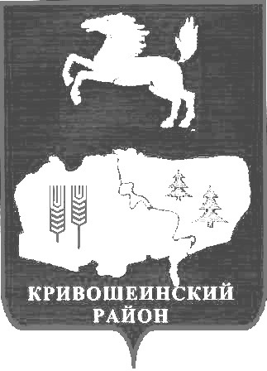

АДМИНИСТРАЦИЯ КРИВОШЕИНСКОГО РАЙОНА

ПОСТАНОВЛЕНИЕ

19.02.2015 № 98

с. Кривошеино

Томской области

О признании утратившим силу постановления Администрации Кривошеинского района от 17.03.2011 №117 «О порядке распределения иных межбюджетных трансфертов на стимулирующие выплаты в муниципальных дошкольных образовательных учреждениях Кривошеинского района».

В целях приведения в соответствие с действующим законодательством Российской Федерации,

ПОСТАНОВЛЯЮ:

1. Признать утратившим силу постановление Администрации Кривошеинского района от 17.03.2011 №117 «О порядке распределения иных межбюджетных трансфертов на стимулирующие выплаты в муниципальных дошкольных образовательных учреждениях Кривошеинского района».
2. Настоящее постановление подлежит опубликованию в Сборнике нормативных актов Администрации Кривошеинского района и размещению в сети Интернет на официальном сайте муниципального образования Кривошеинский район.
3. Настоящее постановление вступает в силу с момента его подписания и распространяется на правоотношения, возникшие с 1 января 2015 года.
4. Контроль за исполнением настоящего постановления возложить на заместителя Главы муниципального образования по вопросам ЖКХ, строительства, транспорта, связи, ГО и ЧС и социальным вопросам.

Глава Кривошеинского района

(Глава Администрации) А.В. Разумников

Исп. Кустова М.Ф. 21974

Направлено:

ОУ-3,

Управление образования

Централизованная бухгалтерия,

Управление финансов,

Прокуратура,

Сборник